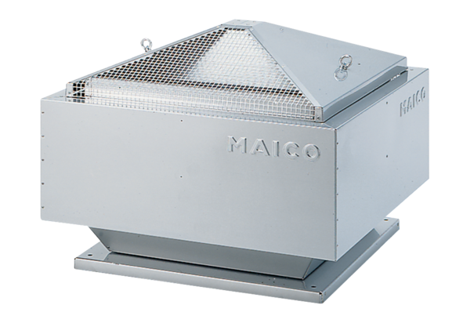Radiál tetőventilátor DRD 45/4 BCsomagolási egység: 1 darabVálaszték: C
Termékszám: 0087.0110Gyártó: MAICO

